Laporan Rekonsialisasi SKPD dan PPKD

Fungsi
Memberikan informasi mengenai laporan rekonsialisasi satuan kerja (SKPD) dan PPKD berdasar tahun anggaran.

Pelaku Operasional
No | Pelaku | Fungsi
1 | Bendahara Umum Daerah (BUD) | Melakukan rekonsialisasi antara SKPD dan PPKD.

Prasyarat Kondisional
Beberapa prasyarat kondisional sebagai berikut:
- Tersedianya data penerimaan dan pengeluaran SKPD

Proses Operasional
Berikut adalah prosedur operasional penggunaan aplikasi untuk laporan rekonsialisasi SKPD dan PPKD:
- Masuk ke dalam aplikasi;
- Pilih Modul Belanja > Menu Laporan > Sub Menu Lap. Monitoring > Lap. Rekon, maka akan tampil sebagai berikut: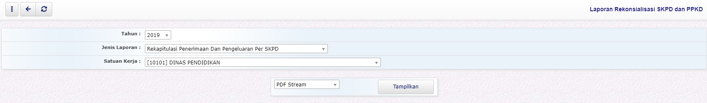
- Untuk menampilkan Laporan Rekonsialisasi SKPD dan PPKD, pilih Jenis Laporan yang akan ditampilkan sesuai kebutuhan pengguna aplikasi beserta Satuan Kerja:
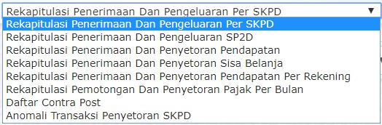jenis_transaksi_rekon.jpg
- Klik tombol maka akan ditampilkan Laporan Rekonsialisasi SKPD dan PPKD sebagai berikut:​​​​​​​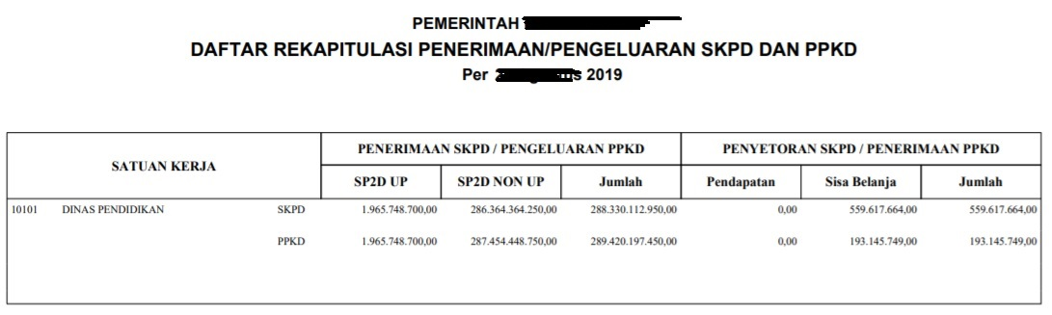
toolbar-tampilkan.jpg
- Jenis laporan di atas merupakan Laporan Rekapitulasi Penerimaan dan Pengeluaran SKPD dan PPKD pemerintah daerah tertentu.

